Электронный образовательный маршрут для детей 5-7 лет c тяжёлыми нарушениями речи
«День Победы».

Подготовила: учитель-логопед Мартьянова Е.П.

Муниципальное автономное дошкольное образовательное учреждение
«Центр развития ребёнка – детский сад № 56» г.о. Самара

meledina.ek@ yandex.ru

Самара
2021
Данная авторская разработка для организации дистанционного обучения в виде обучающих игр, мультимедийных дидактических пособий используется как для сопровождения учебной или вне учебной деятельности детей 5-7 лет с тяжёлыми нарушениями речи, так и для работы с родителями воспитанников.
Применение данного образовательного маршрута позволяет развивать у детей логическое мышление, связную речь, словарный запас и грамматический строй; знакомить родителей с инновационными методами и приёмами работы с детьми по развитию речи в дистанционном формате.
1 шаг. Рекомендую рассказать ребенку о том, какой праздник отмечается в нашей стране 9 мая и почему он называется "День Победы". Война пришла неожиданно на русские земли, когда, люди радовались наступлению весны, готовились к посевной, работали на заводах, строили планы на будущее. В один миг эту гармонию оборвал голос Левитана.
Прослушайте обращение Левитана 22 Июня 1941 года.
Объявление о начале войны. https://www.youtube.com/watch?v=ZAtRykr2vkg
22 июня 1941 года, ранним утром, фашисты напали на нашу Родину. Они сбросили бомбы на спящие города, разорили деревни, сожгли поля. Долгих 4 года длилась эта кровопролитная война. Весь наш народ поднялся на борьбу за Родину.
Посмотрите видео "Начало Великой Отечественной войны". https://www.youtube.com/watch?v=amR5GvnhfPU
2 шаг. Расскажите о героях-земляках Великой Отечественной войны, рассмотрите иллюстрации в книгах.
В поселке Алексеевка городского округа Кинель установлен мемориальный комплекс в честь подвига солдатской матери Прасковьи Еремеевны Володичкиной. В поселке жила семья, родители и девять сыновей: отец умер в 1935 году, дети отправились на фронт. Шестеро молодых людей так и не вернулись с войны. От тяжелой утраты, держа похоронки в руках, у матери, остановилось сердце. Она умерла в 1943 году, не дождавшись своих троих сыновей.
http://www.1tv.ru/video_archive/projects/dobroeutro/p92211.
3 шаг. Вспомните, кто из ближайших родственников принимал участие в Великой Отечественной войне, рассмотрите иллюстрации в книжках, фотографии родственников.
4 шаг. Совместно с ребенком сходите к мемориалу в честь защитников Родины.
5 шаг. ПОИГРАЙТЕ С ДЕТЬМИ:
1) Упражнение "Скажи по-другому"
(учимся подбирать синонимы).
Смелый - храбрый,
Отважный - …
Геройский -.
2) Упражнение "Скажи наоборот"
(учимся подбирать антонимы).
Смелый - трусливый.
Враг -.
Мир -.
3) Учимся подбирать однокоренные слова.
Герой - геройский, героический, героизм.
Защита - защитник, защищать, защищенный.
4) Познакомьте ребенка с пословицей и объясните её значение "Мир строит, а война разрушает".
6 шаг. Тематические игры-задания.
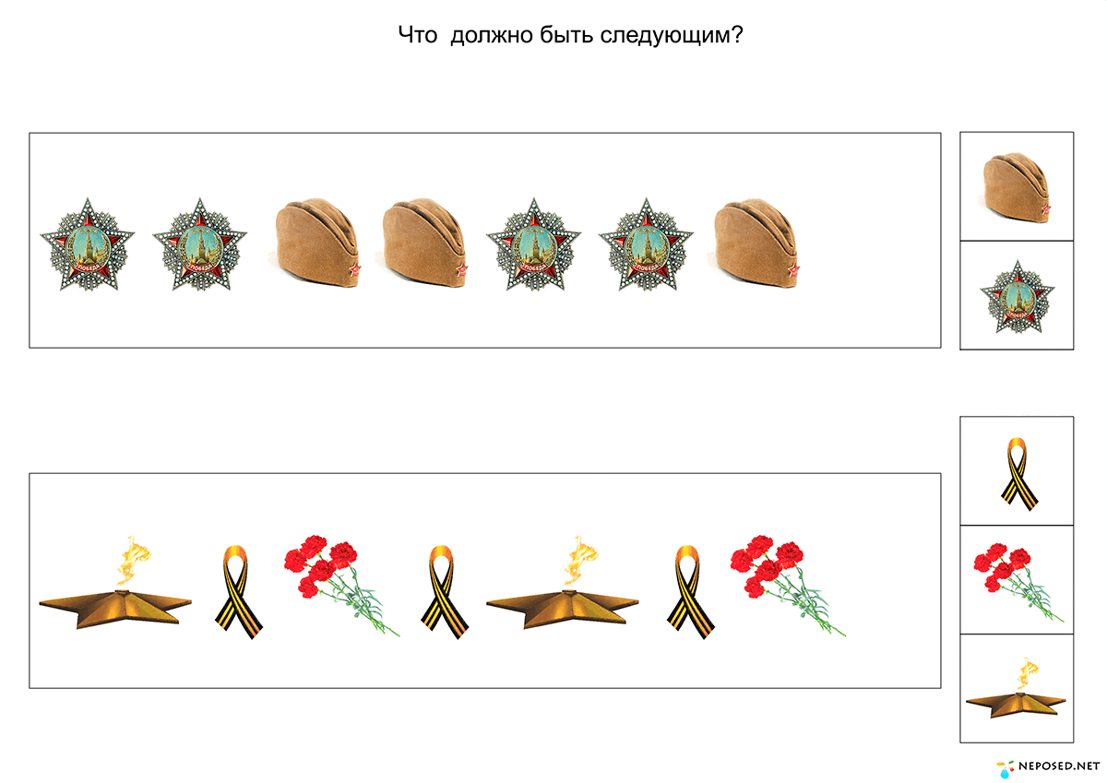
Рис.1. Игра «Что должно быть следующим?»
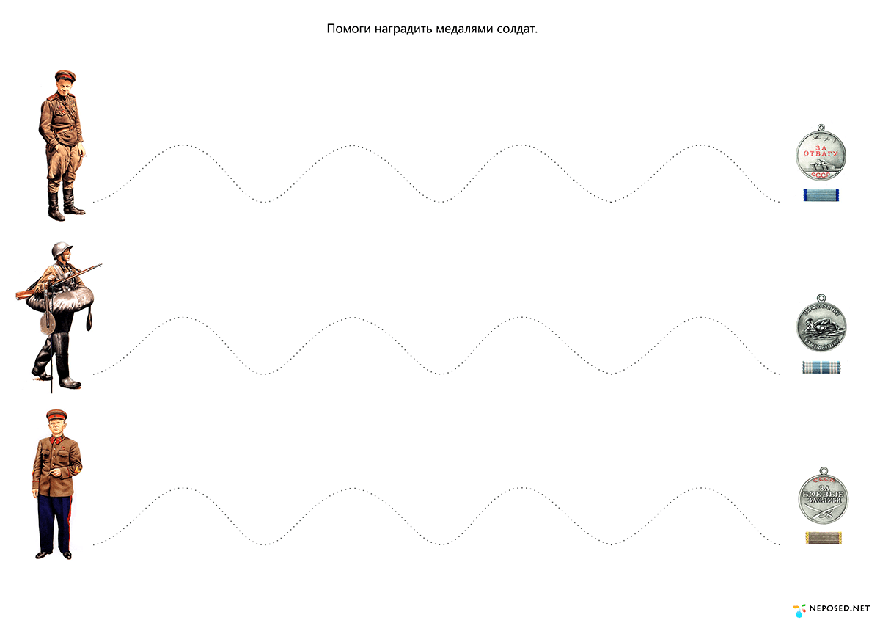
Рис. 2. Игра «Помоги наградить медалями солдат!»

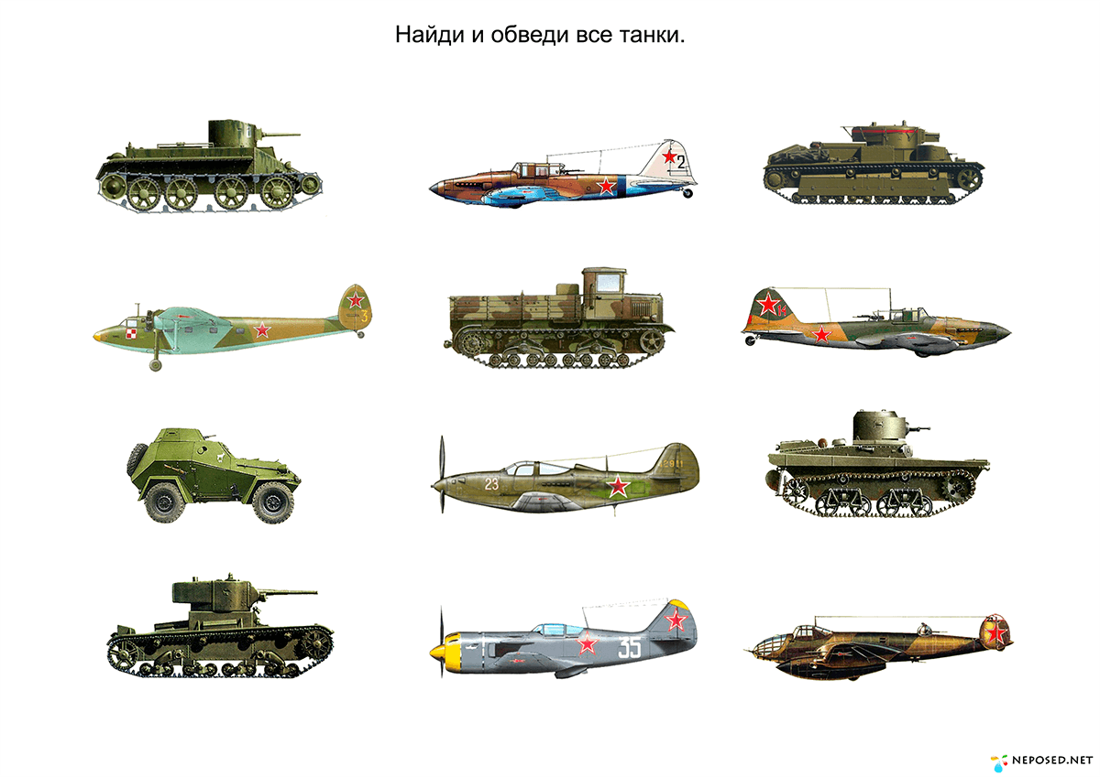

Рис. 3. Игра «Найди все танки»

Разнообразные варианты игровых заданий вы сможете найти на сайте: https://www.liveinternet.ru/community/5610805/rubric/5203209/ Часть 40 - ДЕНЬ ПОБЕДЫ. РАЗВИВАЮЩИЕ ЗАДАНИЯ.

7 шаг. РАЗГАДЫВАЕМ ЗАГАДКИ:
Он поднимает в небеса
Свою стальную птицу.
Он видит горы и леса,
Воздушные границы.
Зачем летит он в вышину?
Чтоб защищать свою страну! (Военный лётчик)
Он защищает рубежи
И рощу, и дубраву,
Оберегает поле ржи,
Далёкую заставу.
И долг военного такой:
Хранить покой и твой, и мой. (Пограничник)
Его машина вся в броне,
Как будто черепаха.
Ведь на войне как на войне,
Здесь не должно быть страха!
Ствол орудийный впереди:
Опасно! Враг не подходи…. (Танкист)
Из ограды ствол торчит,
Беспощадно он строчит.
Кто догадлив, тот поймет
То, что это (Пулемет)
8 шаг. Можно почитать ребёнку:
- рассказы Л. Кассиля о подвигах советских воинов в годы войны: http://ladoved.narod.ru/skazki/60.zashitniki/zashitniki.pdf
- короткие рассказы о войне Василия Сухомлинского
http://pumbr.ru/6-rasskazov-kotorye-nauchat-detej-lyubit/
- повесть В. Катаева "Сын полка" (в сокращении)
http://briefly.ru/kataev/syn_polka/
9 шаг. Можно посмотреть с ребёнком:
- фильм "Маленькие герои большой войны".
https://www.youtube.com/watch?v=IF4sPzj3NEg
- мультфильм "Партизанская снегурочка"
https://www.youtube.com/watch?v=ew3pMuU3H4c
- мультфильм "Солдатская сказка"
https://www.youtube.com/watch?v=ucAGfi006_g
- мультфильм "Салют"
https://www.youtube.com/watch?v=wJcwxVU17YE

- Парад победы 1945 (под песню День Победы)
https://www.youtube.com/watch?v=OhGu6d-tk1c
10 шаг. Можно послушать с ребёнком:
- песню "Священная война" https://www.youtube.com/watch?v=sailmeWkm_A
- песню «Катюша»
https://www.youtube.com/watch?v=Mowe4ojo_iY
11 шаг. С детьми составьте рассказ на тему «9 МАЯ – ДЕНЬ ПОБЕДЫ» (чтобы ребёнок мог его рассказать в детском саду)
Примерный план рассказа:
- Прошло много лет после этой войны, но люди помнят о героях, …
- Этому событию посвящено много фильмов, … (что ещё)
- Не все герои остались живы, очень многие …
- Им поставлены …
- В их честь горит …
- К Вечному огню люди возлагают …
- В этот день проходит военный …
12 шаг. Выучите с ребенком стихотворение о дне победы на ваш выбор:
http://www.tvoyrebenok.ru/poem-9-may.shtml.

